Inschriften – Inscriptiones

I Cur Inscriptiones?

1. Höre dir das Lied „MfG“ von den Fantastischen Vier aufmerksam an und schreibe 6 Abkürzungen und ihre Auflösungen auf!

MfG Mit freundlichen Grüßen

_________ _______________________________________________________________

_________ _______________________________________________________________

_________ _______________________________________________________________

_________ _______________________________________________________________

_________ _______________________________________________________________

_________ _______________________________________________________________

2. Welchen Eindruck hast du von diesem Lied?

___________________________________________________________________________

___________________________________________________________________________

___________________________________________________________________________

3. Warum gibt es im täglichen Leben so viele Abkürzungen?

___________________________________________________________________________

___________________________________________________________________________

___________________________________________________________________________

II Labor archeologi

1a. Notiere die folgenden Worte und Sätze in der üblichen Schreibweise und gib auch ihre Übersetzungen an!

Servvs ♦ canem ♦ vocat _____________________ ____________________________

PvellÆ ♦ rident ___________________________ ____________________________

Puelle ♦ eqvvm ♦ vident _____________________ ____________________________

1b. Formuliere drei goldene Regeln für Inschriftenübersetzer (Epigraphen)!

U wird zu___________________________________________________________________

AE wird zu _________________________________________________________________

Punkte/Rauten stehen für ______________________________________________________

2a. Trenne die Worte voneinander und schreibe den Text in der gewohnten lateinischen Groß- und Kleinschrift!
2b. Übersetze den Text in angemessenes und gutes Deutsch!

Aktuellen Lehrbuchtext einfügen! (Wäre auch als laminiertes Puzzle toll.)

___________________________________________________________________________

___________________________________________________________________________

___________________________________________________________________________

___________________________________________________________________________

3a. Ergänze die verderbten Stellen zu einem sinnvollen lateinischen Text!
3b. Übersetze den Text in angemessenes und gutes Deutsch!

Aktuellen Lehrbuchtext mit Lücken/ausgelassenen Buchstaben einfügen!

___________________________________________________________________________

___________________________________________________________________________

___________________________________________________________________________

III Rallye durch das Römisch-Germanische Museum Köln

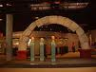
Tipp: Die Stationen liegen im ersten OG,
vom Nordtorbogen aus gesehen muss man im Uhrzeigersinn gehen.

Station 1 zum Nordtorbogen:

1. Lies den Text zum Mittelbogen des römischen Nordtores aufmerksam durch! Zeichne dann das Nordtor mit den beiden ursprünglichen Inschriften, die stadtauswärts gerichtet sind! Notiere, wofür die Inschriften stehen (ergänze ggfs. ausgefallene Buchstaben)!

___________________________________________________________________________

___________________________________________________________________________

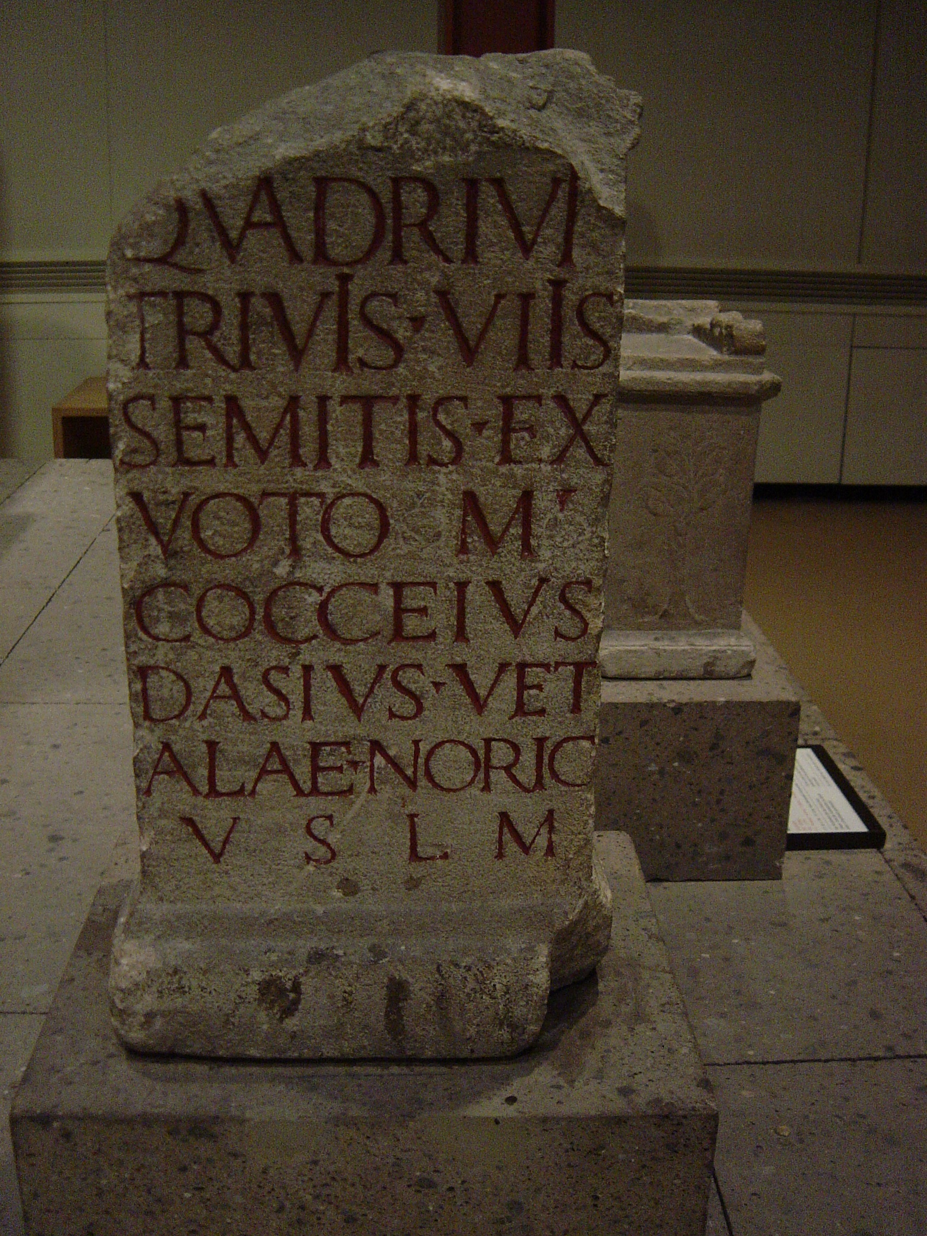
Station 2 „Landaufteilung und Wegenetze“:

Aufgabe 2 zu folgender Inschrift:

QVADRIVI(s)
TRIVIS ♦ VIIS
SEMITIS ♦ EX
VOTO ♦ M(arcus)
COCCEIVS
DASIVS ♦ VET(eranus)
ALAE ♦ NORIC(orum)
V(otum) S(olvit) L (ibens) M(erito)

2a. Gib die Grundform mit Genitiv und Genus sowie die dt. Bedeutung(en) von VIIS an!

___________________________________________________________________________
2b. Zeichne eine Kreuzung und einen Weg, der sich gabelt!

2c. Erkläre mit Hilfe deiner Ergebnisse aus 2a und 2b die Worte quadrivium und trivium.
Tipp: Zähle für den jeweils ersten Bedeutngsteil (QUADRI-vium und TRI-vium) die Wege, die zu sehen sind!

___________________________________________________________________________

___________________________________________________________________________

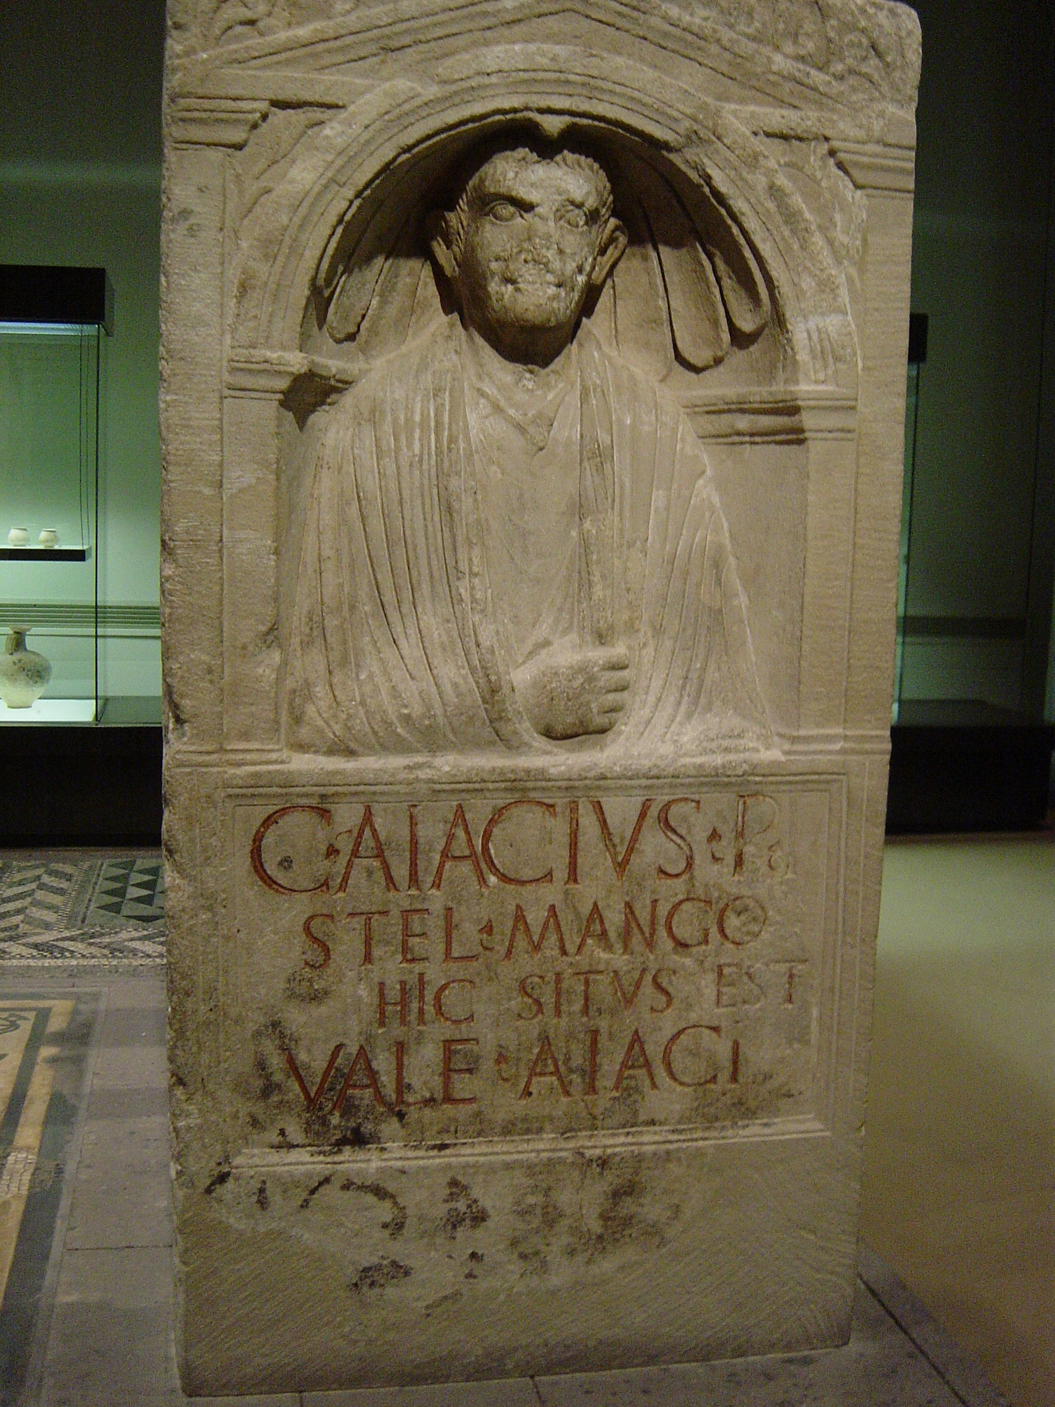
Station 3 „Oppidum Ubiorum“

Aufgabe 3 zu folgender Inschrift:

Grabdenkmal eines Sklavenhändlers
C(aius) ♦ AIACIVS ♦ P(ublius) ♦ F(ilius)
STEL(latina) ♦ MANGO
HIC SITVS EST
VALE ♦ AIACI

3a. Bestimme die Formen des letzen Satzes!

VALE______________________________________________________________________

AIACI______________________________________________________________________

3b. Für die Eltern von Gaius Aicacius soll es auch ein Grabmal geben. Vervollständige die Inschrift und übersetze! Zeichne auch die Bildnisse der Eltern auf den Grabstein!

PVBLIVS ♦ AIACIUS ♦ ET ♦ FLAVI__

H__ __ ♦ SIT__ ♦ __ __ __ __

VAL __ __ __ ♦ PVBLI ♦ ET ♦ FLAV __ __

Übersetzung der Inschrift:

Station 4 „Militär erschließt das Land“

4. Wem ist der Grabstein mit der griechischen Inschrift geweiht?

Station 5 in der Kuppel hinter dem Nordtorbogen („Kleines Museum“):

5. Finde die ausgestellten Siegelringe in der Nähe des Beamers hinter dem Nordtorbogen. Zwei Ringe haben die gleiche Druck-Schrift. Welches Wort steht auf ihnen? Schreibe es auf und übersetze es!

Station 6: Menschen und Verwaltung in der Stadt“:

6a. Warum war es verpönt, einen Grabstein zweimal zu verwenden?

____________________________________________________________________________

6b. Welche Seite des Grabsteins gefällt dir besser? Begründe!

____________________________________________________________________________

____________________________________________________________________________

Auf der Treppe zum Obergeschoss:

1. Welches besondere Aussehen und welche spezielle Fähigkeit haben Medusa berühmt gemacht?
____________________________________________________________________________

____________________________________________________________________________

____________________________________________________________________________
Tipp:
Die Lösungen zu diesen Aufgaben kannst du im untersten Geschoss des Museums entdecken!

Station 1 „Dionysos-Mosaik“

1a. Nenne drei Kennzeichen/Merkmale des Gottes Dionysos!

____________________________________________________________________________

____________________________________________________________________________

____________________________________________________________________________

1b. Wie ist die lateinische Bezeichnung für Dionysos?

____________________________________________________________________________

1c. Nicht alle Steine des Mosaiks sind erhalten. Ergänze die fehlenden Stücke! Überlege, welche Motive auf den Steinen gewesen sein könnten - orientiere dich dazu an dem gesamten Mosaik! Male je ein Motiv für einen großen 4-eckigen, einen 6-eckigen und einen 8-eckigen Stein!

Station 2 „Speisezimmer“
2a. Finde das Mosaik, auf dem Hakenkreuze abgebildet sind - welche Bedeutung hatten sie? Kreuze an!
a) keine
b) sie symbolisieren das Glück
c) sie symbolisieren die Nacht

2b. Welches Geschirr war am wertvollsten?
a) das aus Glas
b) orangenrotes aus terra sigillata
c) helles aus Ton

Station 3 „Spielen und Lernen“ (Vitrine Nr. 10)
3a. Welche Spielzeuge gab es nicht? Kreuze an!
a) Pferd mit Reiter auf Rädern
b) Vogel-Flöte aus Ton
c) Kinderrassel aus Ton
d) Puppenküche aus Ton

3b. Verbessere und übersetze deine Version von: Hego scribo sine manum

____________________________________________________________________________

____________________________________________________________________________

Station 4 „Schönheitspflege“
Zeichne einen römischen Handspiegel

Station 5 „Medizin“
Welche chirurgischen Instrumente gab es? Kreuze an!

a) Skalpell
b) Pinzette
c) Zange
d) Säge
Station 6 „Grabluxus“
6. Was gab es in der Antike? Kreuze an!
a) Trinkflaschen-Flip-Flops aus Glas
b) Armreifen der Marke „Gaga“

Station 7 „Alltag und Vergnügen“ (Vitrine Nr. 8)

Notiere drei Trinksprüche – auf Latein und in ihrer deutschen Übersetzung!

Zusatz-Aufgabe!
Welches Exponat (Ausstellungsstück) gefällt dir am besten?! Male es auf und schreibe einen kurzen Informationstext darüber!

____________________________________________________________________________

____________________________________________________________________________

____________________________________________________________________________

____________________________________________________________________________

____________________________________________________________________________

____________________________________________________________________________

